Misure Fonometriche
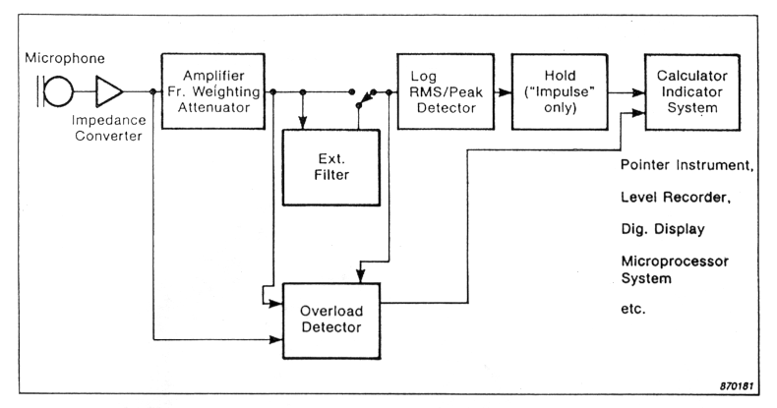
Fig.1 – schema di funzionamento del fonometro.

Microfono

Fig.2

Il microfono è a condensatore, così chiamato perché contiene un condensatore di capacità variabile formato da due armature, una mobile e una fissa. L’armatura fissa è costituita da una griglia metallica, incastrata su un dischetto dielettrico forato tramite un polo centrale, mentre quella mobile è la membrana del microfono, che nei modelli più vecchi era un foglio di titanio, mentre nei più recenti è fatta di materiale plastico. La griglia esterna ha semplicemente la funzione di proteggere meccanicamente la costosa e delicata capsula del microfono e di ridurre i disturbi provocati dal vento.
Nei microfoni tradizionali, è necessario mantenere carico il condensatore con una tensione costante tra il polo centrale lo chassis esterno (A e B in fig. 2). Tale tensione, che vale tipicamente 200 V corrente continua, viene detta tensione di polarizzazione; è importante che questa tensione sia molto stabile e pulita in modo da evitare di introdurre disturbi nella misurazione.
Esistono anche microfoni detti ‘prepolarizzati’, ove il dischetto dielettrico che sostiene l’armatura fissa è costituito da cristalli anisotropi, che contengono cariche elettriche imprigionate nel loro interno e sono in grado di mantenere una tensione fra i due poli di 200 V.
Quando il campo sonoro sollecita la membrana, varia la capacità del condensatore e di conseguenza la tensione tra A e B. Si osserva che è necessario un opportuno condensatore di disaccoppiamento fra i due poli per fare in modo che il microfono risponda alla sola componente alternata del segnale. Il segnale così ottenuto necessita però di essere amplificato. Il microfono, infatti, è in grado di generare una tensione ma non di erogare corrente.
Per amplificare il segnale si usa un transistor di tipo FET, che funziona come convertitore di impedenza (impedance converter), cioè applica una impedenza infinita fra i due poli del microfono ed è in grado di erogare corrente in uscita su un’impedenza di valore finito. Solo dopo l’impedence converter è possibile applicare un cavo di prolunga utile, ad esempio, per poter infilare il microfono ove il corpo dello strumento non potrebbe entrare. Inoltre, per alcune misure, la legge prevede che il rilievo venga effettuato con il microfono staccato dal corpo del fonometro, per evitare che lo stesso perturbi il campo sonoro.
Si nota che meccanicamente sarebbe possibile applicare la prolunga fra la capsula microfonica e l’impedence converter, in quanto questa è filettata nella parte terminale, ma così facendo non sarei in grado di misurare nessun segnale, infatti il cavo avrà un’impedenza finita quindi la corrente erogata dalla capsula microfonica sarà praticamente nulla.
La grandezza che esprime la bontà del microfono si chiama SENSIBILITA’ e si misura in mV/Pa. In base a tale parametro si possono classificare i microfoni come:
- ad alta sensibilità ≅ 50 mV/Pa,
- a media sensibilità ≅ 30 mV/Pa,
- a bassa sensibilità ≅ 10 mV/Pa.
Ad esempio un microfono con una sensibilità di 50 mV/Pa, in presenza di un livello sonoro pari a 94 dB, erogherà 50 mV, in quanto a 94 dB la pressione vale 1 Pa. Si nota che se il livello sale di 20 dB la pressione decuplica e quinidi decuplica anche il segnale in uscita, cioè a 114 dB la pressione vale 10 Pa, ed il microfono preso ad esempio erogherà 500 mV.

Attenuatore
Come si nota dalla fig. 1, l’impedance converter non viene protetto dall’overload detector, che è il blocco deputato a segnalare, tramite un’apposita spia sullo strumento, l’eventuale saturazione della circuiteria. Nonostante tale transistor goda di un notevole campo dinamico, esiste la possibilità che un rumore molto forte, quale ad esempio lo sparo di un cannone, lo faccia saturare e dia quindi luogo al fenomeno denominato clipping. Cioè quando l’impedence converter raggiunge il suo livello limite tronca in ampiezza il segnale producendo un rilievo del tutto inattendibile.
E’ importante sottolineare che tale fenomeno non viene segnalato in alcun modo dallo strumento, ma è compito di chi esegue la misura accertarsi che il livello da misurare sia compatibile con i limiti dello strumento impiegato.
Per poter misurare livelli superiori è possibile usare il cosiddetto attenuatore, che è costituito da un partitore di tensione da montare fra la capsula microfonica e l’impedence converter. L’attenuatore abbatte il segnale in ingresso di un valore costante prefissato (tipicamente 20 dB) riportandolo così nel range di funzionamento dell’impedence converter.

Amplificatore
Nei fonometri digitali di ultima generazione tale componente risulta essere superfluo, in quanto l’elettronica a valle di questo blocco è in grado di gestire segnali di pochissimi mV. Alcuni anni fa tale amplificatore era invece indispensabile, in quanto nei fonometri analogici il rumore generato dall’elettronica che li gestiva correva il rischio di sporcare il segnale.

Ponderatore In Frequenza
Se inserito applica la curva di ponderazione prescelta (in genere A o C) al segnale in ingresso.

Attenuatore Interno
Il fonometro ha un campo dinamico costante di circa 80 dB, ma tramite questo blocco posso attenuare il segnale in modo da avere varie scale di misura. In pratica attenuare il segnale corrisponde a regolare il fondoscala dello strumento ed una corretta regolazione consente di effettuare misure su un range ben superiore al campo dinamico del fonometro.
Ad esempio da 20 – 100 dB si può passare a 30 – 110 dB e così via. Si nota che per questo tipo di strumenti il minimo valore rilevabile è dell’ordine dei 20 dB, in quanto il rumore elettrico prodotto dal microfono vale circa 12 – 13 dB. Per misurare livelli inferiori è necessaria una strumentazione ben più raffinata che si usa solamente in laboratorio.

Filtri Esterni
Sono filtri analogici d’ottava e di 1/3 d’ottava utili per fare l’analisi in frequenza. Si nota che essendo tali filtri analogici bisogna analizzare una frequenza per volta.

Convertitore Rms e Convertitore Logaritmico
In questo blocco avviene la trasformazione del segnale da analogico a livello in dB, cioè qui avviene la conversione RMS e quella logaritmica. Per gli strumenti digitali di ultima generazione ed al top della gamma tale blocco è digitale, mentre per la maggior parte di fonometri in circolazione il convertitore è analogico.
Si nota che anche la maggior parte dei fonometri con display digitale non sono in realtà dotati di convertitore digitale.

Hold
Questo blocco era utile nei vecchi fonometri a lancetta, nei quali poteva essere molto difficile leggere il valore massimo di un evento di impulsivo. Per evitare questo fenomeno veniva applicata la costante di tempo IMPULSE che vale 35 ms se il livello sta crescendo e 1,5 s se il livello sta calando. Tramite questo accorgimento la lancetta sale molto velocemente fino al massimo, per poi calare molto lentamente dando così all’operatore la possibilità di leggere correttamente il risultato della misura.

NOME | VALORE
SLOW | 1 s
FAST | 125 ms
IMPULSE livelli crescenti | 35 ms
IMPULSE livelli decrescenti | 1,5 s

Calcolatore
Questo è un vero e proprio computer che si occupa di campionare, in genere con la costante FAST, il segnale in uscita dal convertitore e di calcolare il livello equivalente.
Si osserva che è vantaggioso usare un convertitore RMS analogico anziché digitale in quanto per campionare il segnale mi sono sufficenti 16 valori al secondo (la costante FAST vale 1/8 di secondo), mentre per campionare la forma d’onda me ne servirebbero ben 48.000 (valore standard per i registratori digitali DAT).
Ovviamente per gestire 48.000 valori al secondo anziché 16, è necessario un computer molto potente, ed è per questo motivo che solo da alcuni anni a questa parte esistono fonometri con convertitore digitale.

Memorie
MEMORIA DI DISPLAY: consente di salvare i dati visualizzati sul display a fine misura (livello minimo, livello massimo, livello equivalente…),
MEMORIA STORICA o LOG: lo strumento è in grado di archiviare in questa memoria, ad intervalli di tempo prestabiliti, i valori misurati. Si ha così la possibilità di ricostruire il profilo sonoro temporale su un lungo periodo (fig. 3). Più frequentemente si memorizzano i dati e più accurato sarà tale profilo, ma essendo la memoria limitata, più breve sarà il periodo di tempo analizzabile. E’ necessario dunque trovare un compromesso fra risoluzione temporale, durata della misura e memoria dello strumento,
MEMORIA STATISTICA: utile per fare l’analisi statistica.

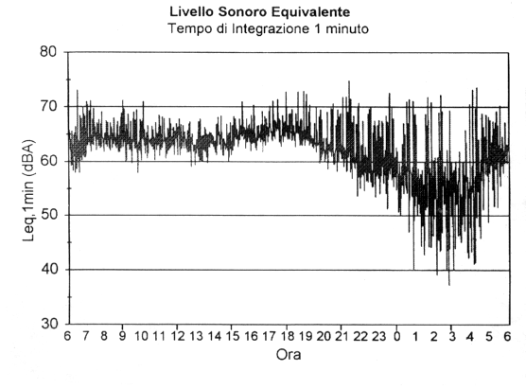
Fig. 3 – memoria log di 1 minuto di 24 ore di segnale.

Uscite Del Fonometro
SERIALE: serve a pilotare il fonometro da un computer o per scaricare i dati contenuti nella memoria log.
AC – FORMA D’ONDA: il punto nel quale viene prelevato questo segnale dipende dal particolare modello di fonometro. Tipicamente può essere fra l’attenuatore ed il ponderatore in modo da essere sensibile alle variazioni di fondoscala. Può essere collegata alla scheda audio del PC.
DC – LIVELLO: questo segnale viene prelevato subito dopo il convertitore, quindi non è il livello equivalente, ma un livello istantaneo FAST o SLOW a seconda della costante tempo utilizzata. Può essere utilizzata per pilotare una scrivente a pennino.

Classe Degli Strumenti
Gli strumenti di misura sono suddivisi in classi a seconda della precisione:
- STRUMENTI DI RIFERIMENTO: si usano per tarare gli altri strumenti e garantiscono una accuratezza di 0.3 dB.
- STRUMENTI DI PRECISIONE: sono caratterizzati da una accuratezza pari a 0.7 dB.
- STRUMENTI INGEGNERISTICI: si usano per fare rilievi in ambiente esterno.
- STRUMENTI DI SORVEGLIANZA: vengono usati da personale non specializzato per rilevazioni dirette.
In Italia la legge prescrive che TUTTE le misure vengano effettuate con strumenti di classe 1 percui gli strumenti di classi inferiori non essendo a norma non possono essere venduti.
Questa è una forzatura, infatti la precisione degli strumenti di classe 1 è eccessiva rispetto agli ambienti ove vengono ustati. Tali apparecchi sono idonei ad un uso in laboratorio, mentre per rilevazioni all’aperto uno strumento di classe 2 sarebbe stato più che sufficiente.

Calibrazione
L’ACCURATEZZA del fonometro indica lo scostamento massimo che si può avere tra il livello misurato dallo strumento e quello reale; ciò è vero nel 95% dei casi. Ad esempio se con un fonometro di classe 1 misuro un livello di 90 dB, ho il 95% di possibilità che il valore reale sia compreso tra 89.3 dB e 90.7 dB.
Tutto questo è vero solo per strumenti ben calibrati, altrimenti ci può essere un errore sistematico, causato dall’errata calibrazione, anche dell’ordine dei 3-4 dB.
Per calibrare il fonometro si monta sul microfono un calibratore che genera un tono puro a 1.000 Hz pari a 94 dB, in modo che la pressione sul microfono sia 1 Pa.
E’ buona norma eseguire una calibrazione prima e dopo ogni misurazione e, a tal proposito, si definisce l’ACCURATEZZA DIFFERENZIALE come la massima variazione di taratura fra queste due calibrazioni. Gli strumenti di classe 0 garantiscono un’accuratezza differenziale pari 0.1 dB mentre quelli di classe 1 di 0.3 dB.
La legge italiana prescrive che la variazione del livello indicata dallo strumento fra la calibrazione iniziale e quella finale sia inferiore a 0.3 dB.
Per calibrare un fonometro di classe 1 sarà necessario un calibratore di classe 0, altrimenti, se verificando l’accuratezza differenziale si trovasse un valore superiore a 0.3 dB, non si potrebbe stabilire se tale maggiore errore sia imputabile al fonometro o al calibratore stesso.
E’ per questa ragione che le classi di accuratezza dei calibratori sono scalate di un’unità rispetto a quelle dei fonometri. Quindi un calibratore di classe 1 si usa per calibrare un fonometro di classe 1, ma in realtà garantisce un’accuratezza pari a 0.3 dB, come uno strumento di classe 0.
Se si desidera collegare il fonometro al PC è necessaria una sorta di calibrazione utile a sincronizzare il fonometro con la scheda audio. E’ buona norma regolare il fondoscala della scheda almeno 6 dB sopra il fondoscala del fonometro. Ad esempio se sullo strumento è selezionata la scala 20-100 dB la scheda va impostata a 106 dB, così facendo si previene ogni possibile problema dovuto alla saturazione della circuiteria della scheda audio del PC.

Penalizzazioni
Nella misurazione del livello sonoro di zone abitative, la legge italiana prevede che tale livello sia penalizzato, cioè aumentato, in caso di rumori particolarmente fastidiosi per l’udito umano. Sono previste 3 tipologie:
- RUMORE IMPULSIVO,
- RUMORE TONALE,
- RUMORE TONALE A BASSA FREQUENZA.

Rumore Impulsivo
Un rumore è definito impulsivo se:
- L_{A,imp,max} – L_{A,slow,max} > 5 dB,
- la durata dell’impulso, misurata 10 dB sotto il massimo, è minore di 1 s con la costante FAST.
Per L_{A,imp,max} s’intende il livello massimo ponderato A calcolato usando la costante IMPULSE, mentre con L_{A,slow,max} s’intende il livello massimo ponderato A calcolato usando costante SLOW.

T.integr. | L_{A,max} | SEL
SLOW | 97.0 | 101.9
FAST | 99.3 | 101.9
LIN, 2 s | 95.9 | 101.9
LIN, 1s | 96.9 | 101.9
LIN, 250 ms | 99.0 | 101.9
LIN, 150 ms | 99.6 | 101.9

Dalla figura 4 si può osservare che mentre il livello di singolo evento rimane costante, al diminuire della costante di tempo aumenta il valore massimo rilevato, quindi la differenza tra i livelli massimi IMPULSE e SLOW sarà sicuramente positiva.
La legge prevede inoltre che ci sia una certa periodicità del rumore per poter applicare la penalizzazione.
Tale penalizzazione per rumore impulsivo è pari a 3dB.

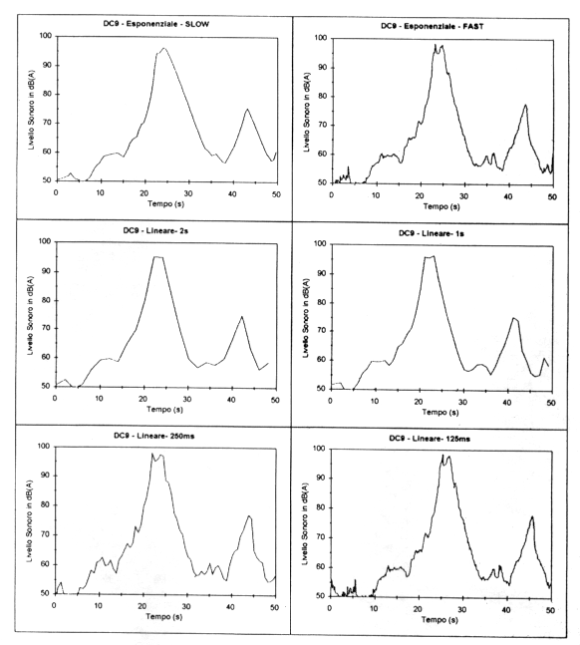
Fig. 4 – rumore prodotto da un aereo.

Rumore Tonale
Il primo criterio da verificare per dichiarare tonale un rumore è che il livello di una banda di 1/3 d’ottava superi di 5 dB il livello delle due bande adiacenti.
Secondo la legge, lo spettro da prendere in esame per verificare questa condizione non è lo spettro istantaneo, ma lo SPETTRO DEI MINIMI FAST. Tale spettro si costruisce salvando, separatamente per ogni banda, il valore minimo raggiunto nel periodo di misura. Bisogna rilevare che non esistono ancora strumenti in grado di costruire automaticamente tale spettro, bisogna quindi catturare un multispettro, vale a dire uno spettro ogni intervallo di tempo e, siccome la costante da utilizzare è quella FAST, sono necessari 16 spettri al secondo. Successivamente si importano tali spettri in un foglio di calcolo mediante il quale si può facilmente calcolare il minimo per ogni banda.
Il problema sorge dal fatto che per effettuare una corretta misura secondo legge, sono necessari 16 spettri al secondo, ma per gestire tutte queste informazioni è necessario un computer veramente molto potente.
Un altro problema può sorgere dai filtri analogici di 1/3 d’ottava del fonometro. Tali filtri, infatti, non sono perfettamente rettangolari quindi per frequenze vicine ai limiti delle bande è possibile che una sola frequenza causi l’innalzamento di due bande adiacenti producendo un evidente rumore tonale, ma che non può essere dichiarato tale in base alla definizione. Tale possibilità è tutt’altro che remota, infatti come si nota dalla fig. 5, bande adiacenti si sovrappongono per oltre il 30%, quindi questo fenomeno può accadere per una quasi una frequenza su tre.
Nel caso che nello spettro dei minimi sia presente l’innalzamento di due bande consecutive rispetto alle altre bisogna procedere in questo modo:
- si genera lo spettro in 1/6 d’ottava,
- si ricostruisce lo spettro in 1/3 d’ottava accoppiando due bande consecutive partendo sfalsati di una banda.
In questo modo se l’innalzamento era prodotto da una sola frequenza a cavallo di due bande, tale frequenza cadrà al centro della nuova banda e se l’innalzamento rispetto alle bande adiacenti supera i 5 dB è possibile dichiarare il rumore tonale.

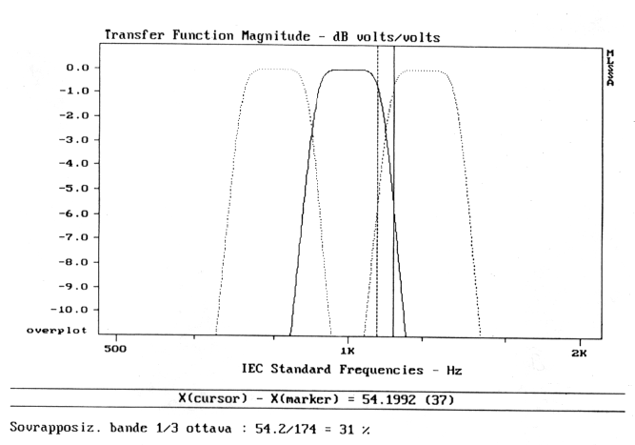
Fig. 5 – risposta dei filtri analogici di 1/3 d’ottava del fonometro.

Per poter applicare la penalizzazione al livello misurato, che anche in questo caso ammonta a 3 dB, bisogna infine verificare che la componente in questione svetti sull’isofonica massima intercettata dallo spettro.
Per effettuare tale verifica è necessario riportare lo spettro dei minimi sull’audiogramma nomale di Fletcher & Munson (norma ISO 226), determinare l’isofonica massima e verificare che sia la componente tonale ad intercettare tale isofonica.

Rumore Tonale A Bassa Frequenza
Se la componente tonale ha una frequenza inferiore ai 200 Hz si applica un’ulteriore penalizzazione di 3 dB.
Dall’audiogramma normale si osserva che a basse frequenze le isofoniche hanno livelli molto alti, quindi se una componente tonale a bassa frequenza intercetta l’isofonica massima significa che da luogo ad un rumore veramente molto fastidioso e quindi viene ulteriormente penalizzato.

